**下载了一个插件**

yum install -y tree

**jdk**

yum install -y java-1.8.0-openjdk-devel

**Mysql**

https://zhuanlan.zhihu.com/p/49046496//根据连接修改

**git**

yum install -y git

**maven**

yum install -y maven

**Tomcat下载：**

curl/wget https://mirrors.tuna.tsinghua.edu.cn/apache/tomcat/tomcat-8/v8.5.51/bin/apache-tomcat-8.5.51.zip -o apache-tomcat-8.5.51.zip
yum install -y unzip //下载解压工具
unzip apahe-tomcat-8.5.51.zip //解压文件

tomcat版本为什么是8.5.51：

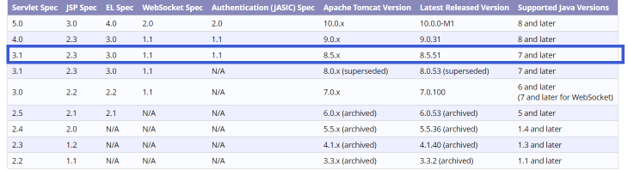

**启动tomcat**

#cd apache-tomcat-8.5.51/
#cd bin/
# chmod +x *.sh
#./startup.sh //直接启动会出现权限不够的情况

